(體育館內地圖)
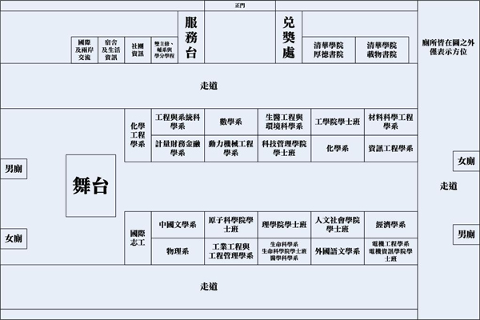

系館及實驗室導覽 →系館和實驗室參觀為當天現場報名
要說清華紫荊季最大的活動特色
非系館及實驗室導覽莫屬啦！
想看看大學生甚麼樣的環境中學習、生活與研究？
全校各科系在紫荊季當天都會開放系館或是實驗室
給來訪的高中生們參觀
這麼難得的機會
還在猶豫甚麼呢？
活動當天向各科系攤位報名
由各系學長姐帶領
讓你／妳一探大學教室、系館及實驗室內的奧秘！

攤位介紹
對國立清華大學各個科系有興趣的同學有福囉
在清華紫荊季當天
各系系會將會在體育館擺攤
為來訪的高中生介紹各自的科系
讓你／妳對清華的科系有更深的認識
絕對讓你／妳收穫滿載！

專題演講 →專題演講並不需要報名，當天直接前往聆聽
去年反應熱烈的專題演講
今年將擴大舉辦
預計將會在三個講堂舉辦九場演講
每場演講都請到各科系的知名教授來對高中生做專題演講
希望對各科系能有進一步認識的同學們
可別錯過了機會！

一步一腳印集點活動
活動當天拜訪體育館內各攤位後，可請攤位為您蓋章
集滿五點以上，即可向兌獎處領取活動參加證明一張。
另外，累積達十點可換精美清華筆記本一本
十五點可換清華徽章一枚
二十點可換清華紀念衣一件
備註：禮品數量及尺寸有限，送完為止。每人限領取活動參加證明一張、禮物一種，若單項禮物已經贈完，本單位將由較低順位之禮品替代

第一車-- 612(32人) 631(1人) 共計33人
第二車-- 611(20人) 614(19人) 共計39人
第三車-- 621(20人) 622(11人) 623(9人) 共計40人
第四車—613(25人) 624(7人) 共計 32人

舞台區表演
時間 | 體育館
0930-1130 | 科系攤位介紹  系館導覽介紹  一步一腳印集點活動
1100-1140 | 社團表演
1140-1200 | 紫荊儀式
1200-1330 | 社團表演
1330-1500 | 科系攤位介紹  系館導覽介紹  一步一腳印集點活動
1530-1700 | 科系攤位介紹  系館導覽介紹  一步一腳印集點活動

